Systemvetenskap
IS-Projekt

Systemutveckling och modellering

Elias Ulén, Magnus Nilsson, Fredrik Adolfsson Klassgrupp: J2 – Grupp Frodo
Datum: 2012-12-21

Innehållsförteckning
Contents
1 Uppgiften 3
1.1 Syfte 3
1.2 Problemområde 3
1.3 Användningsområde 3
1.4 Rika bilder 4
1.4.1 Symbolförklaringar för rika bilder 4
1.4.2 Rik bild – Nulägesanalys för inköpsprocessen 5
1.4.3 Rik bild – Nulägesanalys för uthyrningsprocessen 6
1.4.4 Rik bild – Nulägesanalys för försäljningsprocessen 7
1.5 Systemdefinition 8
1.5.1 VATOFA 9
2 Problemområde 10
2.1 Struktur 10
2.2 Klasser 11
3 Användningsområde 13
3.1 Processmodeller 13
3.1.1 Börlägesanalys för inköpsprocessen 13
3.1.2 Activity Flow Model – Börlägesanalys för inköpsprocessen 14
3.1.3 Börlägesanalys för uthyrningsprocessen 15
3.1.4 Activity Flow Model – Börlägesanalys för uthyrningsprocessen 16
3.1.5 Börlägesanalys för försäljningsprocessen 17
3.1.6 Activity Flow Model – Börlägesanalys för försäljningsprocessen 18
3.1.7 Överblick 19
3.1.8 Aktörer 20
3.1.9 Användningsfall 21
3.2 Funktioner 28
3.2.1 Funktionslista 28

Uppgiften

Seghel och Bååth AB har identifierat problem i deras verksamhet och har därefter anlitat “Frodo” som ska hjälpa dem att effektivisera deras verksamhet. Tidigare har det funnits brister inom verksamheten, korrekt och aktuell information har varit svår att få tag på eller saknats. Genom processanalyser och systemdefinitioner har “Frodo” analyserat verksamheten och utvecklat ett system som uppgraderar det befintliga systemet och effektiviserar det.

Syfte

Seghel och Bååth AB har ett befintligt system som är i behov av uppgraderingar. Bristande möjligheter att erhålla aktuell information är ett problem som företaget tampas med varje dag, vilket leder till många onödiga telefonsamtal och väntande kunder.

Problemområde

Det befintliga IT-systemet på Seghel och Bååth har stora brister bland annat att hålla information uppdaterad, vilket kan vara direkt förödande för verksamheten. Det är inte optimalt att driva ett företag som inte kan lita sig på sitt IT-system, att informationen är korrekt måste vara en självklarhet och att själv kunna uppdatera systemet måste vara en prioritering när man är direkt beroende av IT-systemet.

Användningsområde

Systemet kommer användas av anställda på Segel och Bååth AB, gränssnittet och funktionerna kommer vara anpassade så att personal med låg datorerfarenhet kan använda systemet till dess fulla potential. Det är nödvändigt att skapa ett okomplicerat system som är lättanvänt istället för ett komplicerat system med mängder med avancerade funktioner. Personer med låg erfarenhet att arbeta med datorer ska kunna efter introduktion kunna utföra alla centrala delar i systemet, dvs kundhantering, orderhantering, båtregistrering och produktregistrering.

Rika bilder

Symbolförklaringar för rika bilder

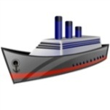
Båt Kund Ekonomiansvarig Lokalkontor
Försäljare Leveransansvarig Telefon Lagerinformation

Rik bild – Nulägesanalys för inköpsprocessen

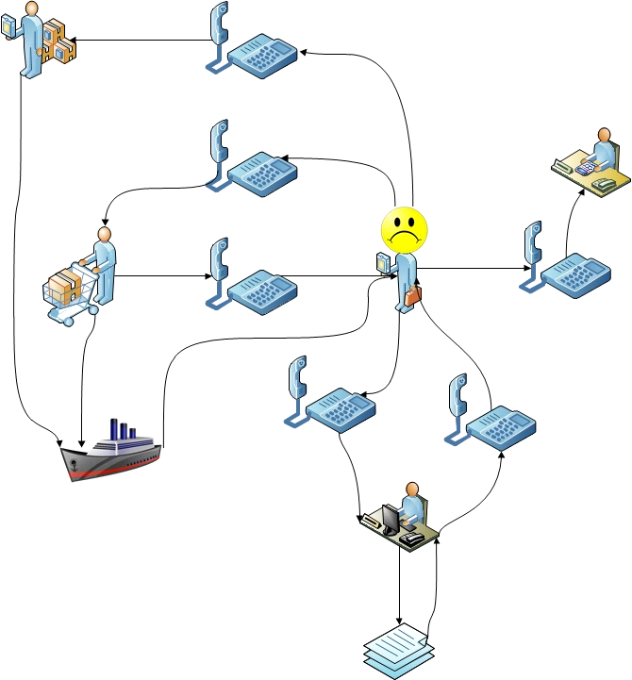

Är kunden intresserad av att sälja sin båt så kontaktar de Seghel och Bååth AB och lägger fram att de har en båt till salu. Inköpsansvarig frågar då kunden efter relevant fakta gällande båten, så som vad det är för modell, hur gammal den är samt skicket på båten. Inköpsansvarig på Procurement kan då lämna ett preliminärt pris på båten, och kunden får då välja om den tycker att det är värt att den fortsätter. Om kunden känner att det är värt att fortsätta så skickar Seghel och Bååth en person som besiktigar och värdesätter båten. Inköpsansvarig får då prisuppgifterna på båten, som den lämnar till kunden. Kunden förfrågas även om den är intresserad av att sälja båten direkt till Seghel och Bååth, eller om den är intresserad av att använda dem som mäklare för att sälja båten, och om kunden väljer det senare, om den är intresserad av att båten ska hyras ut under mäklarperioden. Priset diskuteras därefter, samt avtal för affären. När kunden och inköpsansvarig har kommit överens så godkänner kunden avtalet, och affären avslutas. Leveransansvarig hämtar då båten och levererar den till en av Seghel och Bååths lagerplatser, och inköpsansvarig ringer ekonomiansvarig som i sin tur uppdaterar ekonimisystemet. Inköpsansvarig ringer sedan huvudkontoret, som i sin tur uppdaterar lagersaldot.
Motivering
Problemet med det här tillvägagångssättet är att inköpsansvarig måste genomgå väldigt många steg för att utföra uppgifter som hade kunnat gå snabbare med ett ordentligt is-system, så som att uppdatera lagersaldo och ekonomisystemet.

Rik bild – Nulägesanalys för uthyrningsprocessen

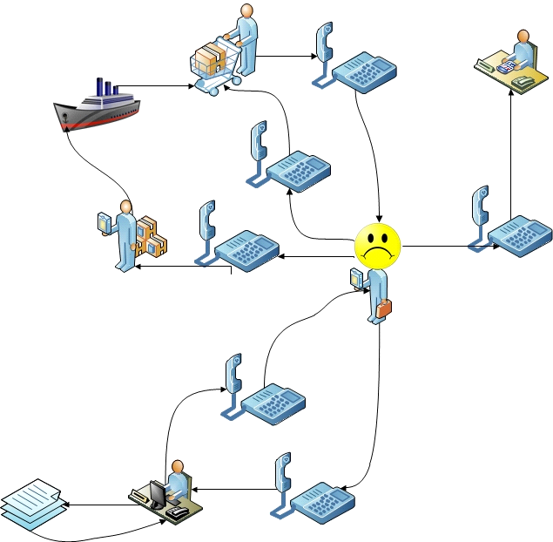

Kunden som har av intresse att hyra en båt kontaktar Seghel och Bååth AB och lägger fram vad den har intresse av att hyra för något. Kunden kommer antingen med önskemål på specifik båt, eller på typ av båt. Försäljaren på Charteravdelningen ringer då upp huvudkontoret och berättar vad kunden har lagt fram, och får då information om passande båtar som finns inne. Kunden kan då välja vad den är intresserad av att få för båt. Säljansvarig lägger fram pris och hyresuppgifter. Kunden förhandlar då med säljansvarig om avtalet och priset. Därefter godkänner kunden om den är nöjd med avtalet, och betalar in till Seghel och Bååth. Säljansvarig kontaktar då leveransanvarig och ger den uppgifter om vart båten skall levereras. Sedan kontaktar säljansvarig ekonomiansvarig, som tar och uppdaterar ekonomisystemet. Därefter kontaktar säljansvarig huvudkontoret, som i sin tur uppdaterar lagersaldot.
Motivering
Det som gör det här tillvägagångssättet jobbigare än vad det behöver vara är att säljansvarig på Charter måste utföra en massa telefonsamtal för att kolla upp saker som den hade kunnat kolla upp själv om den hade haft ett ordentligt informationssystem. Den hade då kunnat kolla upp lagersaldot samt båtar till kunden själv utan att behöva kontakta huvudkontoret. Säljansvarig hade även kunnat uppdatera lagersaldot och ekonomisystemet själv.

Rik bild – Nulägesanalys för försäljningsprocessen

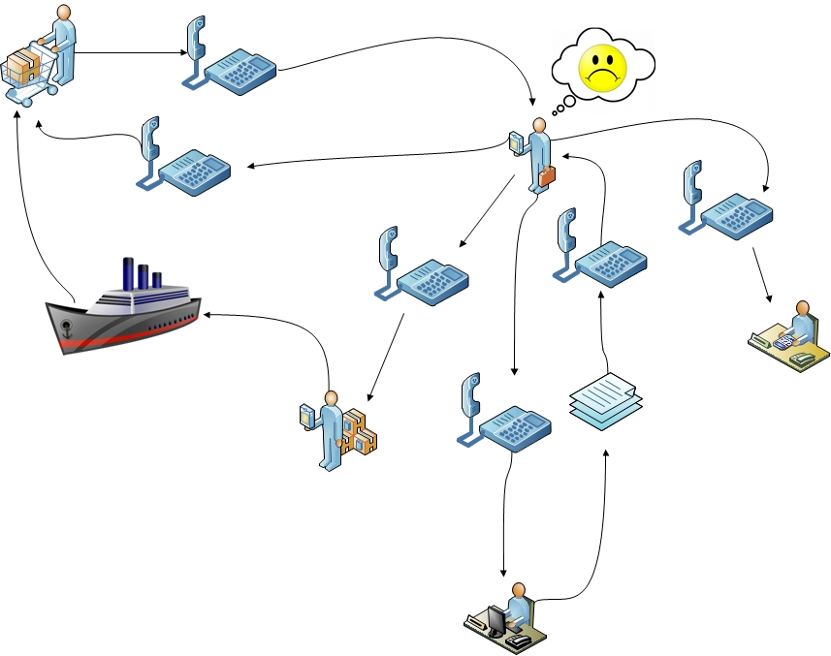

Vill en kund köpa en båt av Seghel och Bååth AB tar man kontakt med företaget. Kund får då prata med en försäljare från försäljningsavdelningen. Försäljare tar emot köpförfrågan av kund men har inte information tillgänglig om önskad produkt finns i lager eller inte, produktens pris och vart den befinner sig. För att kunna förmedla denna information till kund måste försäljare i fråga ta kontakt med lokalkontoret som har tillgång till denna information. Lokalkontoret letar rätt på aktuell information och kontaktar försäljare tillbaka och meddelar denne om produktens status. Försäljare kan då återkomma till kund och ge besked om den båt som önskats finns till försäljning eller inte. Om båten eventuellt finns och kund accepterar affären betalar kunden för produkten. Försäljaren kontaktar då leveransansvarig och meddelar om kunden ska hämta båten själv eller om en särskild leveransplats är bestämd. Efter avslutad affär har försäljaren ansvaret att kontakta lokalkontoret igen och meddela att affär är slutförd. Lokalkontoret kan då uppdatera lagersaldot. Försäljare kontaktar även den ekonomiansvarige som i sin tur uppdaterar ekonomisystemet.
Motivering
Försäljare behöver göra många telefonsamtal för att genomföra en affär, vilket resulterar i många onödiga steg i försäljningsprocessen. Information som behövs för att genomföra en affär bör finnas tillgänglig för försäljaren redan när kund kontaktar företaget.

Systemdefinition

Ett datasystem som underlättar för Seghel och Bååths personal i uppgifter så som lagerkontroll, kunduppgifter, lageruppdatering samt beställning av produkter till butiken. Systemet skall i första hand vara ett verktyg för lagerstatusuppdatering som kommer kunna utnyttjas av de anställda som ansvarar för processer som involverar att införskaffa produkter eller sälja produkter.
Systemet är anpassat för att fungera på en vanlig pc-plattform. En server skall sättas upp som datorerna kommer kopplas upp till. Systemet kommer användas av användare med varierande datorvana och systemet är därför utformat med ett användarvänligt gränssnitt.

VATOFA

V Informationssystemet ska hjälpa Seghel och Bååth att upprätthålla aktuell och uppdaterad information. Systemet är designat så att alla anställda kan använda det till dess fullständiga potential.

A Tillhandahålla information på ett smidigt sätt till kunder för att undvika onödiga steg som tar lång tid.
T PC-plattform med server.

O Kund, båtar, försäljare, lokalkontor, avtal och anställd.

F Kontrollerar att den båtinformation som finns är korrekt och stämmer överens. En produkts prisnivå, tillgänglighet och plats kan enkelt och snabbt hämtas ur den databas som informationssystemet använder.

A Ett informationssystem som underlättar kommunikationen inom företaget och gör det lättare för försäljare att få tag på aktuell information om produkten i fråga vid eventuell affär.

Problemområde

Struktur

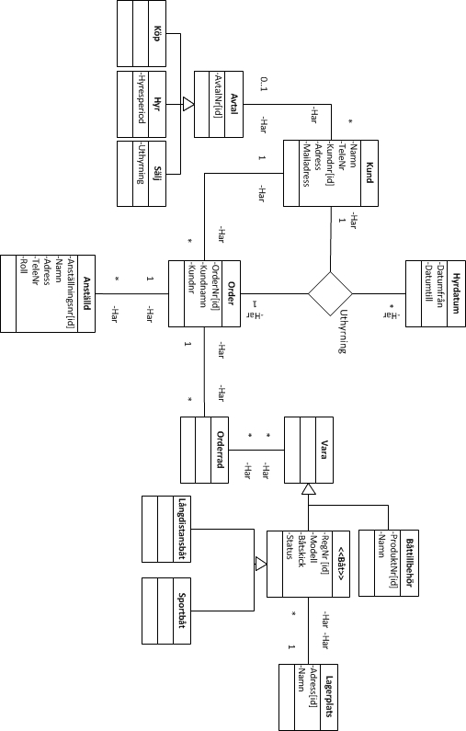

Klasser

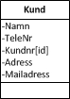
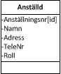
Kundnumret identifierar kunden och är direkt nödvändigt för att kunna skilja kunder ifrån varandra. Utan ett identifierande attribut är det svårt att skilja på kunder i systemet.
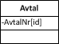
Anställd har anställningsnummer för att de skall bli möjliga att identifiera och skilja på i systemet. De har attributet roll för att beskriva vilken position i företaget de har.
Klassen Avtal består först och främst av ett AvtalsNr som är identifierande för klassen. Vidare består klassen Avtal av tre underklasser, hyr, köp och sälj avtal. Om kunden vill använder han eller hon något utav dess avtal. När kunden valt vilken typ av avtal som är aktuellt fortsätter processen med att kontakta Seghel och Bååth för vidare handläggning.
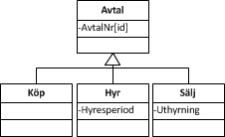

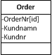 Klassen order består av ordernummer som är ett identifierande attribut som talar om vilken order det är som kunden eller den anställda har lagt. Klassen innehåller även ”kundnamn” och ”kundnr” för att lättare kunna finna information om vilken order som tillhör vilken kund.

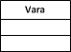
Arven från klassen Vara är overlapping eftersom man kan köpa både Båt och Båttillbehör hos Seghel och Bååth AB.
Underklassen Båt är en abstrakt klass eftersom klassen Vara inte bara kan vara en båt utan måste vara antingen Långdistansbåt eller Sportbåt som är underklasser till klassen Båt. Arven till den abstrakta underklassen Båt är disjoints, en båt kan alltså inte vara både Långdistansbåt och Sportbåt utan måste vara antingen eller. Klassen Vara kan alltså både vara båttillbehör och båt.
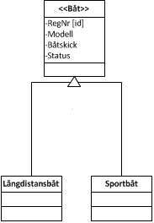

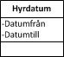
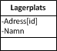
I klassen lagerplats är attributet adress det identifierande attributet då det som är relevant för en lagerplats är adressen. Det är det man behöver veta om en båt skall levereras eller hämtas vid en lagerplats.
I klassen hyrdatum finns attributen datumfrån och datumtill. Dessa bestämmer hur länge en hyresperiod pågår.

Användningsområde

Processmodeller

Börlägesanalys för inköpsprocessen

Kunden tar kontakt med Seghel och Bååth och berättar att de önskar sälja sin båt. Inköpsansvarig förfrågar kunden om information om båten, och lägger fram ett preliminärt värde på båten. Kunden väljer då om den tycker att det är värt att fortsätta med affären, och om så är fallet, så skickar Maintenance & Services ut en person som besiktigar och värderar båten. Värdet på båten lämnas sedan till inköpsansvarig på Procurement, som i sin tur lämnar ett värde på båten. Kunden får sedan välja om den är intresserad av att sälja båten direkt till Seghel och Bååth, eller om den är intresserad av att sälja båten med Seghel och Bååth som mäklare, där kunden har chans att få mer betalt än om den väljer att sälja båten direkt. Om kunden väljer att sälja båten med Seghel och Bååth som mäklare så förfrågas kunden om den har intresse av att hyra ut båten under märklartiden, där kunden får den del av hyrespriset. Det gör så att kunden har större chans att tjäna mer på affären när den säljer sin båt. Procurement lägger då fram pris och förutsättningar för affären, där kunden får chans att förhandla. När kunden väl godkänner villkoren för affären så betalar Seghel och Bååth för båten. Den inköpsansvariga på Procurement kan då själv enkel uppdatera både lagerstatusen och ekonomisystemet med hjälp av ett lättanvänt system. Leveransgruppen blir får också ett meddelande så att de kan leverera kundens båt till en av Seghel och Bååths bryggor.
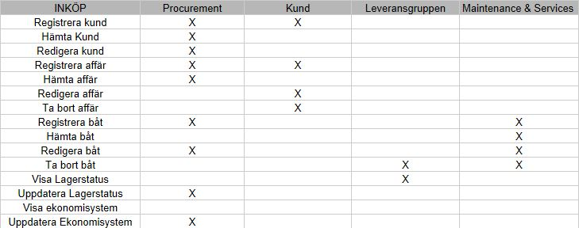

Activity Flow Model – Börlägesanalys för inköpsprocessen

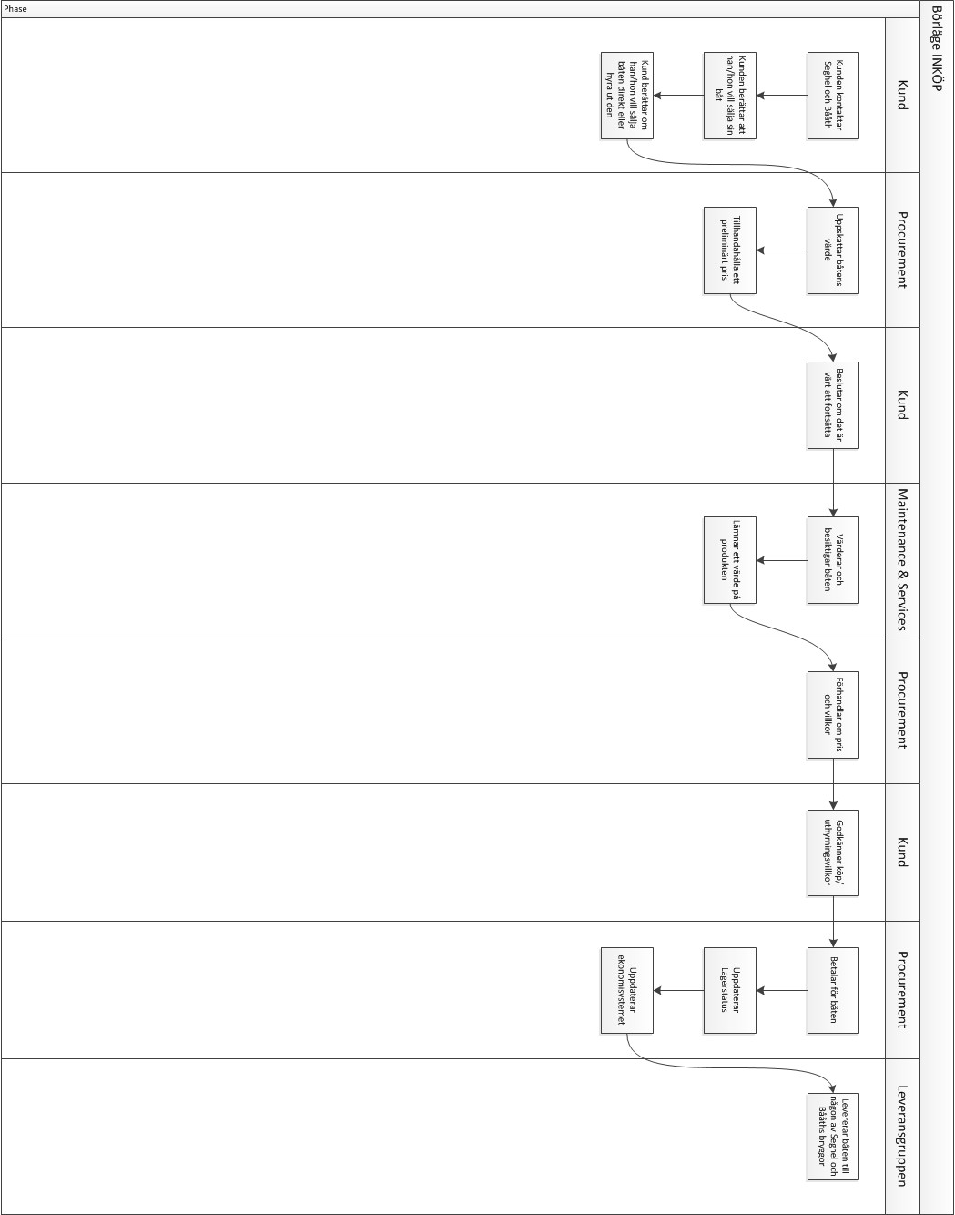

Börlägesanalys för uthyrningsprocessen

Kunden kontaktar Seghel och Bååth AB, kunden uppger vad han/hon är intresserad av, vilken typ av båtmodell och vilken prisnivå uthyrningserbjudandet ska ha. Charter noterar informationen och kontrollerar lagerstatus. I samma samtal lämnar Charter prisuppgifter och hyresvillkor vilket man nu har tillgång till efter att ett det uppdaterade informationssystemet blivit installerat. Detta gör verksamheten mycket smidigare och kunden slipper vänta på ett försenat besked. Kunden och Charter förhandlar om priset och kunden önskar en leveransplats. Efter vidare förhandling lägger charter fram ett slutpris och uthyrningsvillkoren.
Kunden accepterar och betalar och får information om båtens upphämtningsplats. Seghel och Bååth levererar uthyrningsobjektet till vald brygga där kunden hämtar båten. Charter uppdaterar lagersatus och ekonomisystemet med hjälp av det nya informationssystemet. Efter uthyrningsperioden lämnar kunden givetvis tillbaka båten. Avdelningen maintenance & services besiktigar båten och vid behov reparerar man den.
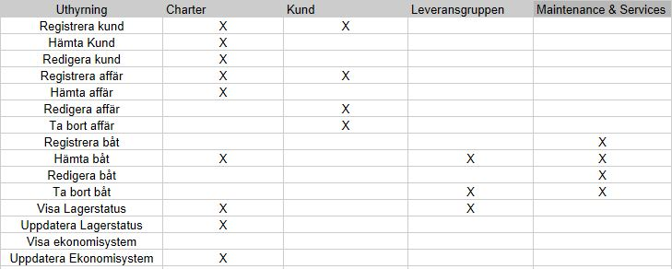

Activity Flow Model – Börlägesanalys för uthyrningsprocessen

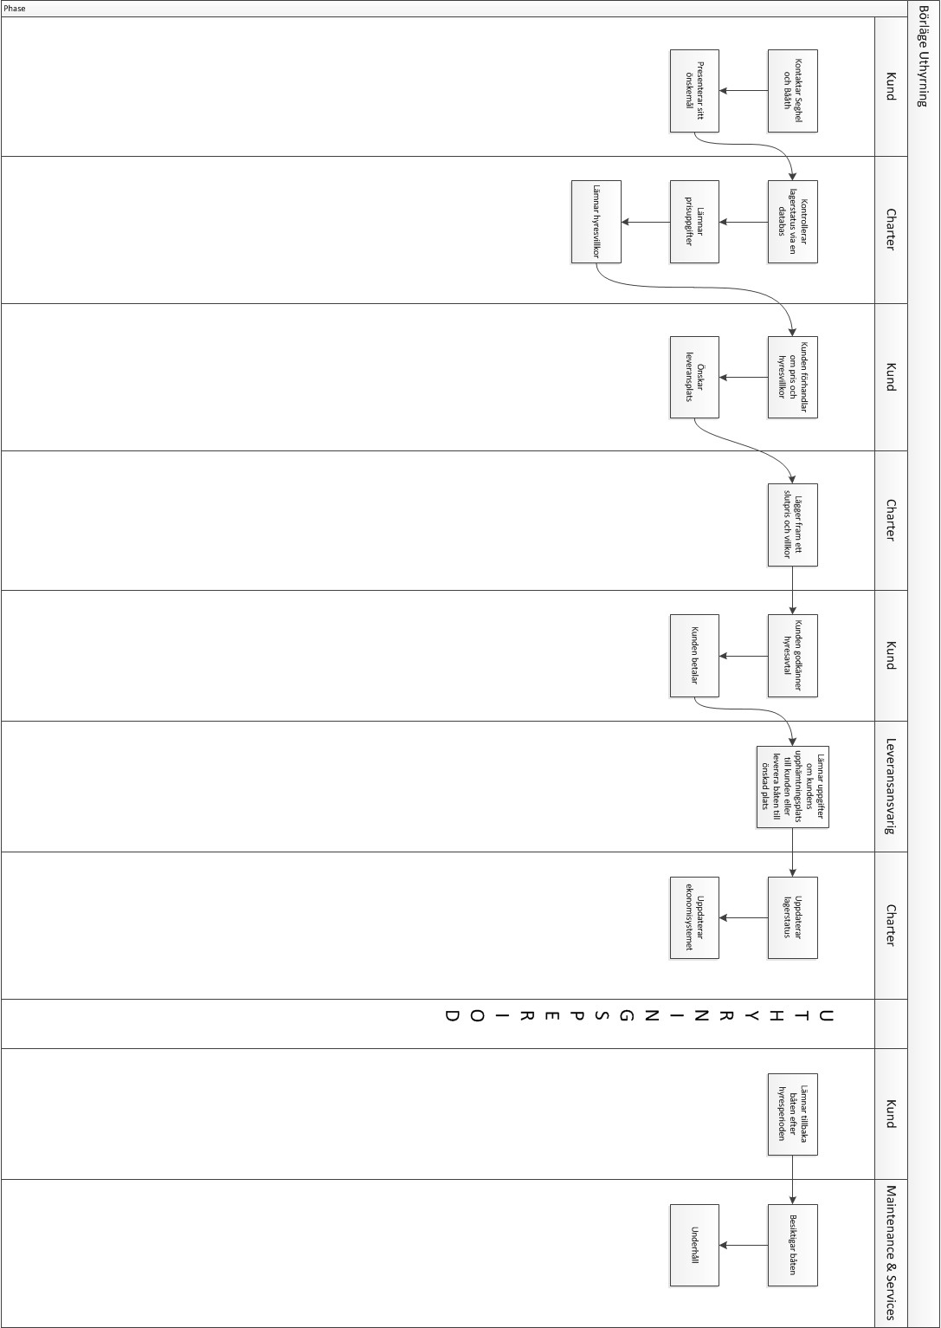

Börlägesanalys för försäljningsprocessen

Kunden tar kontakt med Seghel och Bååth AB och lägger fram ett önskemål om båt, exempelvis prisnivå eller vilken typ av båt. Alternativt kan kunden ha besökt Seghel och Bååth AB:s hemsida och hittat något i förväg som den visar köpintresse för. Efter köpförfrågan lagts fram av kunden kontrollerar försäljare på försäljningsavdelning lagerstatus på produkten. Finns båten i fråga tillgänglig lämnar försäljare ut prisuppgifter till kunden. Om kunden inte är nöjd med de pris som lagts fram så sker eventuell förhandling om priset mellan kund och försäljare. Vill kund gå vidare och köpa båten så kan man önska leveransplats. Priset kan bero på vart båten skall levereras så efter eventuell leveransplats är bestämd sätter försäljare ett slutpris. Godkänner kunden pris och avtal skall denne betala Seghel och Bååth AB det bestämda priset. Maintenance & Services snyggar till båten för att göra den redo för att levereras. Har leveransplats önskats levererar leveransavdelningen båten till önskad destination, om inte lämnas uppgifter om båtens upphämtningsplats till kunden. Den försäljare som skött försäljningen uppdaterar sedan lagerstatus och uppdaterar företagets ekonomisystem.
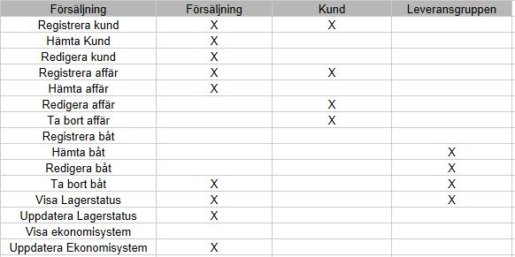

Activity Flow Model – Börlägesanalys för försäljningsprocessen

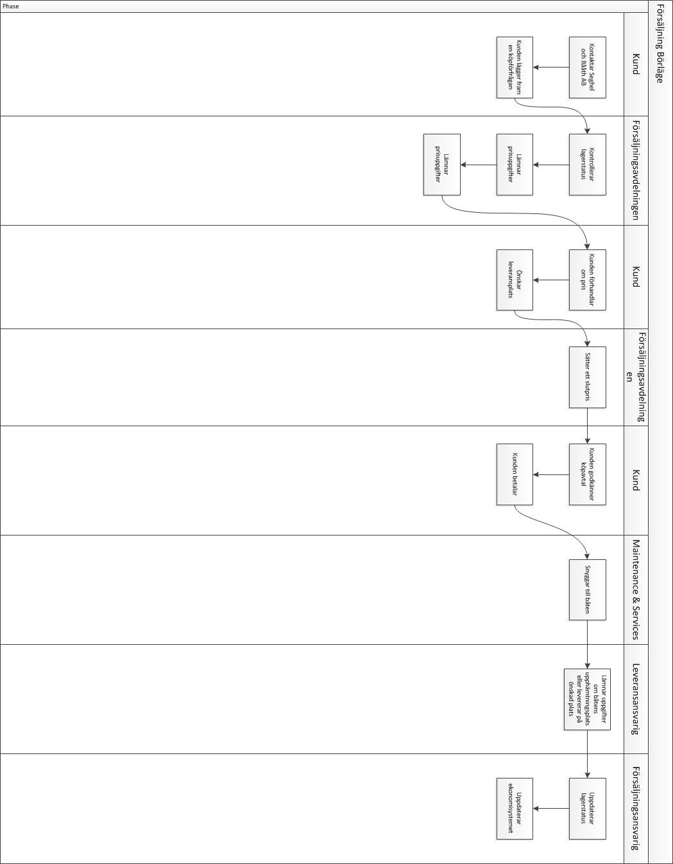

Överblick

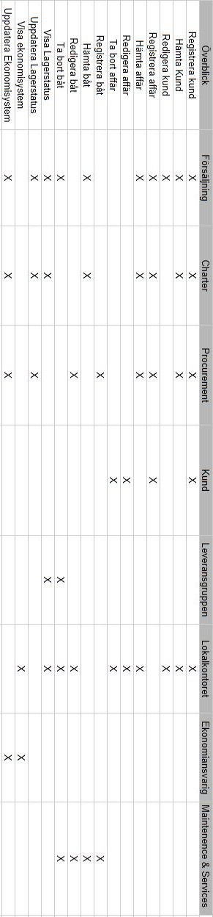

Aktörer

Försäljning
Försäljningsansvarig ansvarar för de delar som har med försäljning till Seghel och Bååths kunder. Försäljningsgruppen kan registrera kunder, affärer och båtar i systemet vilket för det lätt att uppdatera både kundinformation och produktinformation i verksamheten.
Försäljningsgruppen har möjlighet att uppdatera ekonomisystemet genom att registrera en order via orderhanteringen.
Charter
Charteravdelningen hanterar de processer som involverar uthyrningen av båtar. Vilket även innebär att kunna hantera kunder och ordrar. Charter har också möjlighet att uppdatera ekonomisystemet genom att registrera en order via orderhanteringen.
Procurement
Procurement jobbar med att köpa in båtar från kunder, samt att de köper in reservdelar och liknande till företaget. Möjlighet att hantera kundinformation och produktinformation är nödvändig. Procurement som är i kontakt med både kunder och produkter behöver kunna uppdatera systemet för att hålla informationen aktuell.
Kund
Aktören kund har inte så mycket uppgifter i systemet, den kännetecknas på så vis att det är den som beställer varor av Seghel och Bååth AB. Kunden kan genom beslut påverka systemet tex genom att ändra sin order eller pågående affär. Kunden kan även avsluta en affär dock försvinner inte kunden ur systemet utan blir inaktiv.
Leveransgruppen
Leveransgruppen arbetar med logistik och utför uppgifter så som att leverera samt hämta båtar. De har även tillgång till systemet när det gäller att hämta information båtar. Leveransgruppen behöver informationen för att kunna veta vart båten eller produkten befinner sig för att göra det möjligt att leverera varan.
Lokalkontoret
Lokalkontoret sköter många händelser som har med systemet att göra, alltså administrativt arbete. Lokalkontoret har tillgång till de flesta funktioner som finns i systemet, eftersom man kommer integrera med kunder och de flesta avdelningarna på företaget.
Ekonomiansvarig
Ekonomiansvarig på Seghel och Bååth AB ansvarar för de delar som har med företagets ekonomi att göra. Försäljning, Charter och procurement har alla möjlighet att uppdatera ekonomisystemet dock är det bara ekonomiansvarig som kan komma åt ekonomisystemet.

Användningsfall

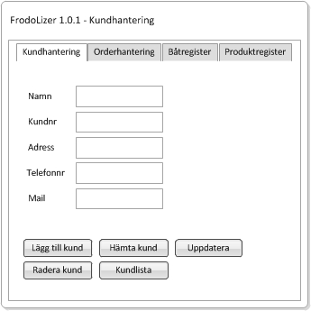

Lägg till kund
- Alla attribut måste anges när man lägger till en kund: Namn, kundnummer, adress, mail och telefonnummer, dvs ingen ruta kan vara tom.
Regler för namn
- Namnfältet kan inte börja och sluta med mellanslag
I namnfältet måste för och efternamn anges, där båda måste vara minst två bokstäver långa och avskiljs från varandra med ett mellanslag. Endast bokstäver och mellanslag kan vara i namnfältet. Exempel (An Ders)

Regler för kundnummer
- Kundnummer får endast bestå av siffror och kan bara vara exakt fem siffror.(54321)

Regler för adress
- Adress kan vara hur många valfria tecken som helst, men kan inte börja eller sluta med mellanslag
Regler för mail:
- En mailadress måste ha exakt en . (en punkt) och ett @. I mailadressen för det inte förekomma några mellanslag.
Mailadressen måste börja med en siffra eller bokstav och sluta med en bokstav
I mailadressen måste det finnas ett korrekt domännamn på minst en bokstav och punkten måste vara placerad på exakt på samma plats som i exemplet.(exempel@a.com)

Regler för telefonnummer:
- Ett telefonnummer kan bestå av endast siffror och + tecken. Det kan bara finnas ett + tecken men måste inte.
Sälj eller köpansvarig frågar kunden om relevant information, så som namn, adress, personnummer och telefonnummer. Ansvarig öppnar sedan upp informationssystemet och går in under kategorin kunder. Därefter trycker han på “lägg till ny kund” och där registrerar han kunden i systemet med hjälp kundens uppgifter.
Hämta kund
Regler för att hämta kund:
- Korrekt angivet kundnummer med exakt fem siffror (endast siffror) Exempel (51243).
Sälj eller köpansvarig öppnar upp informationssystemet. Han går sedan in under kategorin kunder. Där kan man välja att bläddra bland kunder. Därefter så söker den som skall hämta specifik kund på kundens kundnummer. Då kommer han att få upp information om kunden.

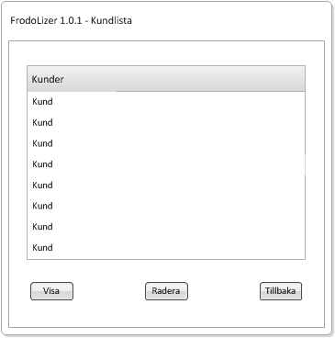

Redigera kund
Anställd som vill uppdatera informationen om kunden öppnar först upp informationssystemet. Under kategorin kund så söker den upp kunden på kundens kundnummer. När kunden har kommit upp så kan man välja att redigera kundens information och när skrivit in informationen uppdaterar man genom att använda uppdatera knappen.
Registrera affär
Ansvarande anställd för pågående affär öppnar upp informationssystemet, sedan går den in under fliken orderhantering. Där kan man välja att skapa en ny affär, och där fyller den anställda i uppgifterna.
Hämta affär
Anställd som vill hämta information om specifik affär väljer efter att den har öppnat upp informationssystemet kategorin orderhantering. Där under så kan man välja att bläddra bland affärer. Den anställda söker sedan efter orderhantering med hjälp av avtalsnumret.

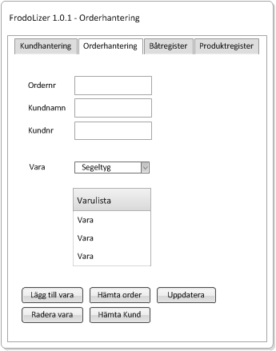

Regler för Orderhantering
- Ordernummer får endast bestå av fem siffror och en bokstav som identifierar vilken typ av affär det är. Exempel (f12345)
Regler för namn
- Namnfältet kan inte börja och sluta med mellanslag
I namnfältet måste för och efternamn anges, där båda måste vara minst två bokstäver långa och avskiljs från varandra med ett mellanslag. Endast bokstäver och mellanslag kan vara i namnfältet.
Regler för kundnummer
- Kundnummer får endast bestå av siffror och kan bara vara exakt fem siffror. Exempel (12345)
Regler för rullgardins menyn:
- I menyn presenteras vilken typ av affär som utförs.

Redigera affär
Anställd som vill uppdatera informationen om en order öppnar först upp informationssystemet. Under kategorin orderhantering så söker den upp avtalet på affärens avtalsnummer. När affären har kommit upp så kan man välja att redigera affärens information genom att uppdatera den.
Registrera båt
Inköpsansvarig på procurement går efter en avslutad order in i informationssystemet och väljer kategorin orderhantering. Där under så kan man välja att registrera ny båt i båtregister fliken. Där fyller inköpsansvarig i den nya båtens information.
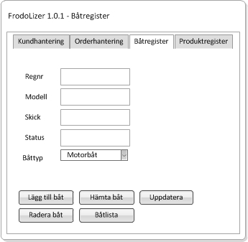
Regler för Båtregistrering:
- Regnr måste vara ett sjusiffrigt nummer endast siffror får förekomma. Exempel (1234567)
Regler för Modell:
- Båtens modell representeras av giltigt modellnamn på båten. Exempel (Alltiett 35)
Regler för skick:
- Det finns två alternativ, dålig eller bra.
- Dålig = Båten är i behov av reparation eller översikt.
- Bra = Båten är i tillräckligt bra skick för att kunna säljas eller hyras ut till en kund.
Regler för status:
- Status registreras med en etta (1).

Hämta båt
Anställd som har av intresse av att kolla informationen om en båt startar upp informationssystemet. Därefter så går den personen in under kategorin båtregister. Där kan man välja att bläddra bland båtar som finns i lager, och söka efter specifik båt, beroende på diverse kriterier.
Redigera båt
Om anställd på Seghel och Bååth har av intresse att uppdatera informationen på en specifik båt i lagret, så kan han eller hon starta upp informationssystemet. Därefter så väljer den anställda kategorin båtregister, och därefter kan man söka efter produkter. När anställd har funnit rätt båt, så kan han eller hon välja att redigera båten i fråga genom att klicka på uppdatera knappen.
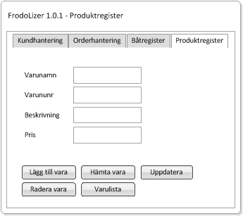

Regler för produktregistrering
- Varunamn inmatas med hjälp av varans tre första bokstäver och följs upp med tre slumpmässiga siffor. Exempel (rep007)
Regler för varunummer:
- Varunumret identifierar varan, varunumret kräver två bokstäver och 4 siffror. Exempel (re4525)
Regler för Beskrivning:
- Det krävs endast text i beskrivnings fältet. Texten kan vara utformad hur som helst.
Regler för Pris:
- Priset får endast innehålla siffror.

Ta bort båt
Ansvarig på försäljningsavdelningen eller på lokalkontoret startar upp informationssystemet. Sedan trycker personen i fråga på kategorin båtregister. Därefter så går anställd in och söker på produkter, och letar upp rätt båt. Därifrån kan anställd välja att ta bort båten från systemet genom att använda radera knappen.
Visa lagerstatus
För att visa lagerstatus så öppnar anställd personal upp informationssystemet. Därefter så går personen in på kategorin lagersaldo. Där kan den anställda välja att bläddra bland produkterna.

Felmeddelanden
Vid eventuella fel inmatningar av information kommer felmeddelanden visas som är anpassade efter det fel användaren gör.

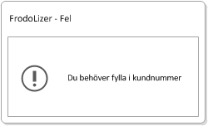

Funktioner

Funktionslista

